Отчет по практической работе № 5

Тема: «Разработать программные модули страниц CRUD: - реализовать модуль добавления данных, редактирования»

Выполнил: студент гр. ИСП.21.1А Урсу Иван

Вариант № 18. Предметная область: Оптовые Базы

Ход работы:

* Создание добавление данных в БД:

Рис.1

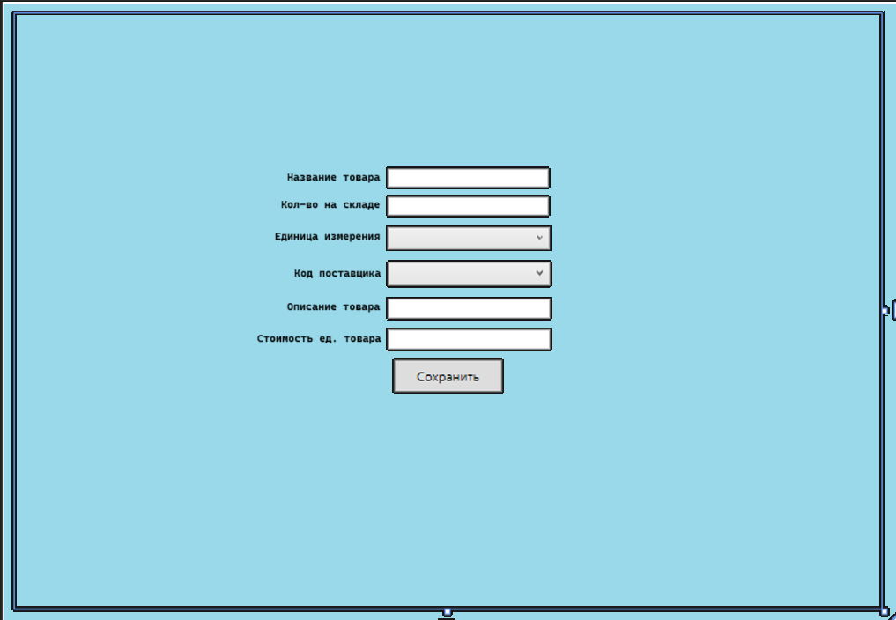

Рис.2

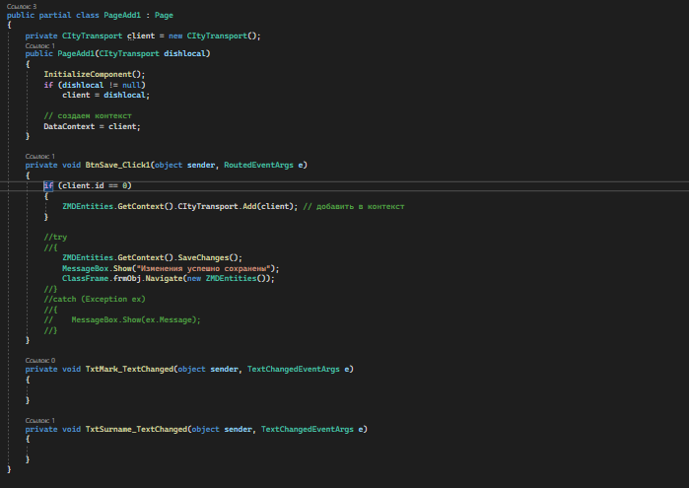

{

///

/// Логика взаимодействия для PageAdd.xaml ///

public partial class PageAdd1 : Page

{

private Towar client = new NewTowar();

public PageAdd1(Towar dishlocal)

{

InitializeComponent();

if (dishlocal != null)

client = dishlocal;

// создаем контекст

DataContext = client;

}

private void BtnSave_Click1(object sender, RoutedEventArgs e)

{

if (client.id == 0)

{

УчебнаяEntities.GetContext().Towar.Add(client); // добавить в контекст

}

//try

//{

УчебнаяEntities.GetContext().SaveChanges();

MessageBox.Show("Изменения успешно сохранены");

ClassFrame.frmObj.Navigate(new УчебнаяEntities ());

//}

//catch (Exception ex)

//{

// MessageBox.Show(ex.Message);

//}

}

private void TxtMark_TextChanged(object sender, TextChangedEventArgs e)

{

}

private void TxtSurname_TextChanged(object sender, TextChangedEventArgs e)

{

}

}